

Escuela Politécnica Nacional
Facultad de Ingeniería de Sistemas
Construcción y Evolución de Software

Integrantes:
Espinoza Erick
Puchaicela Christian
Fecha:
17/04/2026

Taller Práctico: Reingeniería de Procesos e Integración de Nuevas Tecnologías
Aplicación seleccionada: Duolingo

PROCESO 1: Realización de ejercicios
1. Diagnóstico del Proceso Actual (As-Is)
Funcionamiento actual
- El usuario accede a una lección dentro de la aplicación.
- Resuelve ejercicios como traducción, selección de opciones o reconocimiento de audio.
- El sistema indica si la respuesta es correcta o incorrecta.
Cuellos de botella / limitaciones
- La retroalimentación es limitada y no explica en profundidad los errores.
- El sistema no se adapta completamente al nivel real del usuario.
- Existe repetición de ejercicios, lo que puede generar desmotivación.

2. Diseño de la Reingeniería (To-Be)
Transformación Técnica
- Integración de modelos de lenguaje (LLM) para análisis semántico de respuestas.
- Arquitectura basada en servicios en la nube (Cloud Computing).
- Sistema adaptativo que ajusta dificultad en tiempo real.
- Implementación de agentes:
  - Agente evaluador
  - Agente tutor

Flujo Propuesto
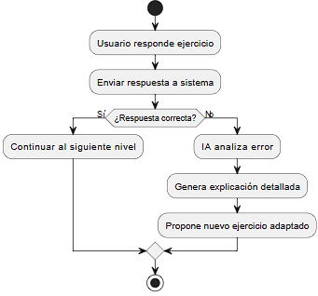
Diagrama de Arquitectura de Alto Nivel

3. Impacto y Beneficios
- Mejora significativa en la comprensión del usuario.
- Personalización del aprendizaje.
- Reducción de la repetición innecesaria.
- Eliminación de retroalimentación superficial.

PROCESO 2: Sistema de práctica diaria (racha)
1. Diagnóstico del Proceso Actual (As-Is)
Funcionamiento actual
- El usuario debe ingresar diariamente para mantener su racha.
- Realiza ejercicios básicos para continuar su progreso.
- Recibe notificaciones estándar.
Cuellos de botella / limitaciones
- Notificaciones genéricas y poco efectivas.
- Falta de personalización en la experiencia.
- No se consideran hábitos ni contexto del usuario.

2. Diseño de la Reingeniería (To-Be)
Transformación Técnica
- Uso de inteligencia artificial para análisis de comportamiento.
- Integración con sistemas de analítica de uso.
- Automatización de recomendaciones mediante modelos predictivos.
- Infraestructura en la nube para procesamiento continuo de datos.

Flujo Propuesto
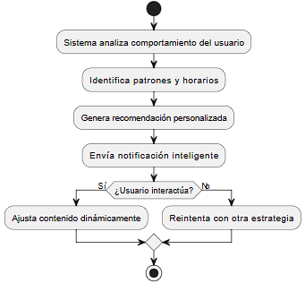

Diagrama de Arquitectura de Alto Nivel

3. Impacto y Beneficios
- Incremento en la motivación del usuario.
- Optimización del tiempo de estudio.
- Mayor retención y constancia.
- Reducción del abandono de la aplicación.
